## WINDOWS 2008 R2和WIN7的文件共享问题：

因为在windows 2008 R2中取消了家庭组这个功能，所以共享起来和以前略有不同但功能更加强大。

首先应在2008机器上创建一个用户LongYan，并给予管理员权限。

对要共享的文件夹或磁盘进行设置共享：

右键磁盘，选择高级共享

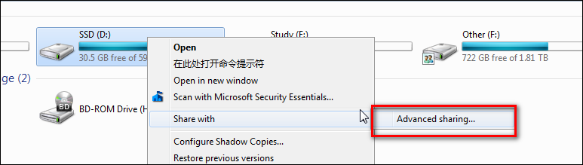共享文件夹并删除EveryOne用户

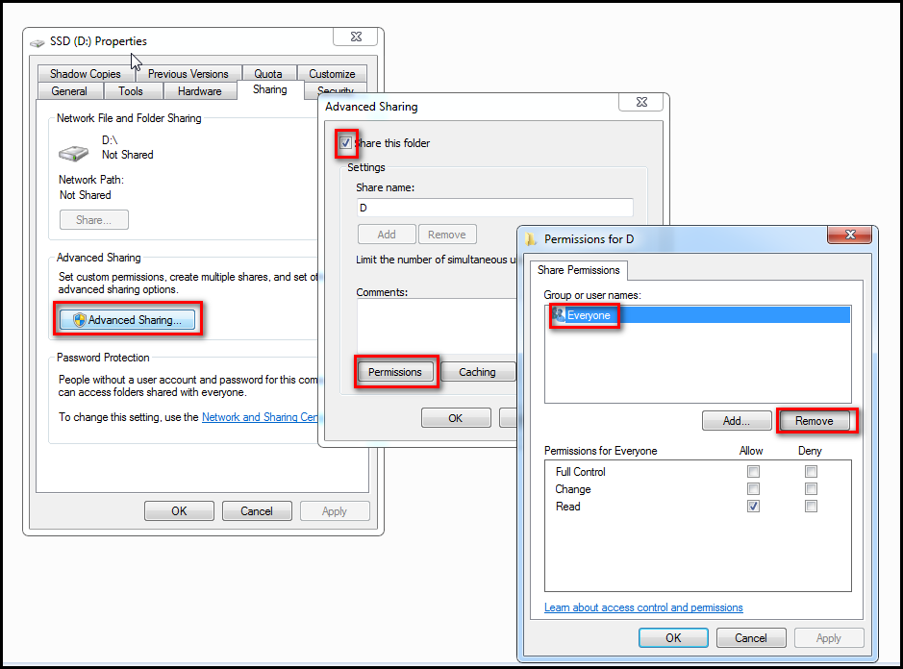增加新创建的用户：

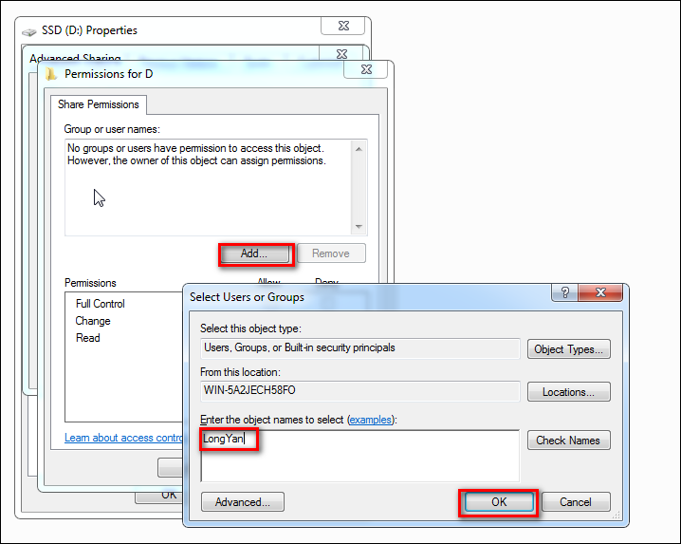设置用户的访问权限：

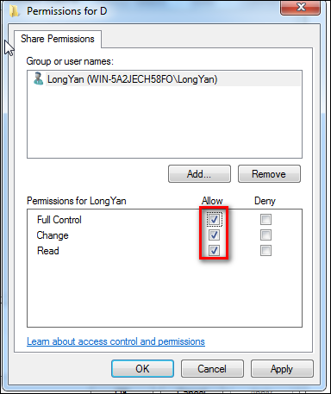到此，2008机器上的设置完成。

登陆Win7机器，点击管理您的凭据：

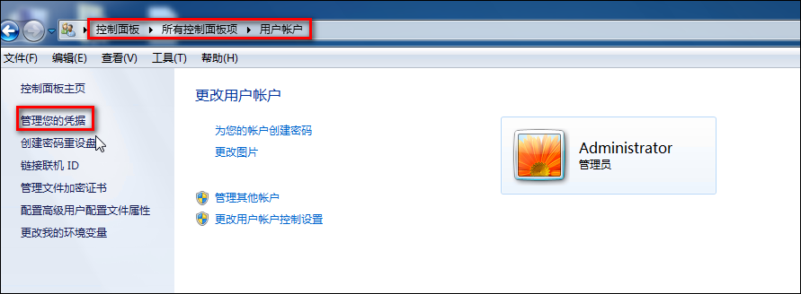

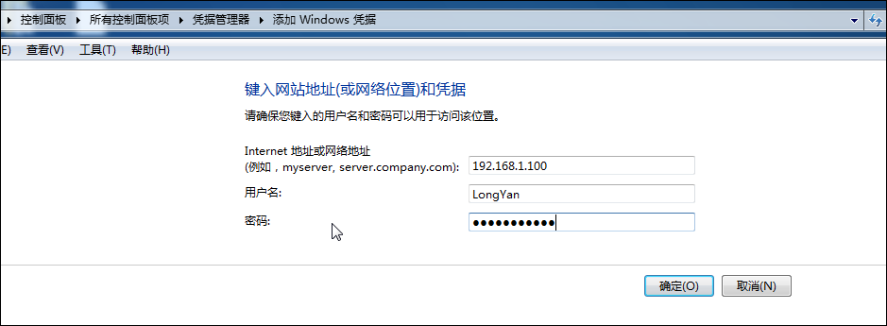

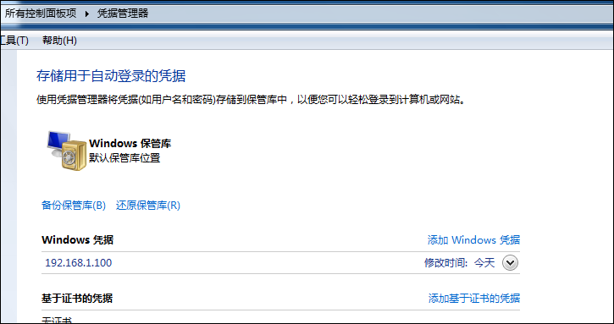然后在运行窗口中输入服务器IP

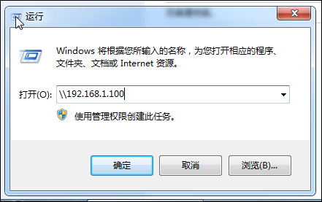就可以看到共享的文件夹了，同时也可以右键将其映射为网络磁盘方便使用。

